Исследовательское задание на экзамен по дисциплине Временные ряды

## Анализ и прогноз валютного курса Австралийского доллара($AUS) к доллару США($USD)

ПУНКТ 1

[1] 1978 2

[1] 2021 10

Посмотрим на график целевой переменной - обменного курса AUS-USA. 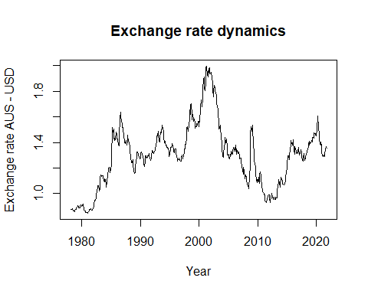

Обменный курс не выглядит стационарным. Проведем тест Augmented Dickey-Fuller на стационарнось ряда и KPSS-тест: 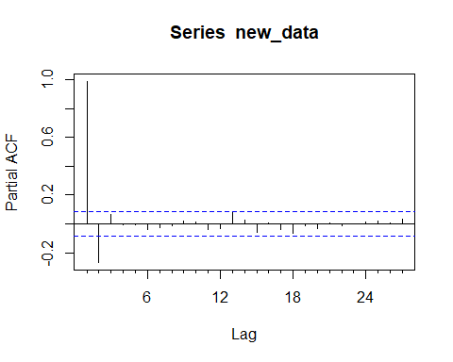

Augmented Dickey-Fuller Test  
  
data: new_data  
Dickey-Fuller = -2.4001, Lag order = 8, p-value = 0.409  
alternative hypothesis: stationary

KPSS Test for Level Stationarity  
  
data: new_data  
KPSS Level = 1.0647, Truncation lag parameter = 6, p-value = 0.01

Оба теста не отвергают нулевую гипотезу о нестационарности ряда.

Проверим на первых разностях, является ли ряд стационарным:  
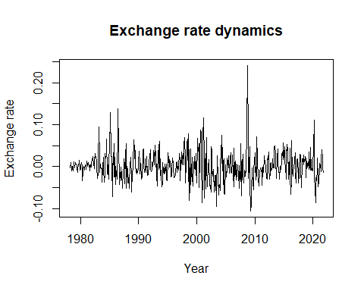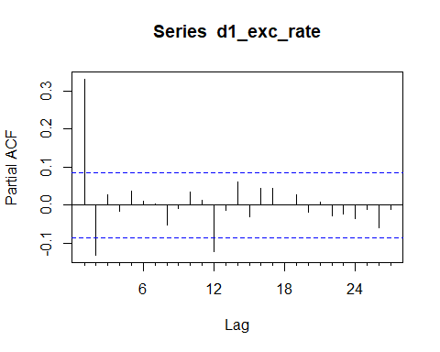

Augmented Dickey-Fuller Test  
  
data: d1_exc_rate  
Dickey-Fuller = -7.5464, Lag order = 8, p-value = 0.01  
alternative hypothesis: stationary

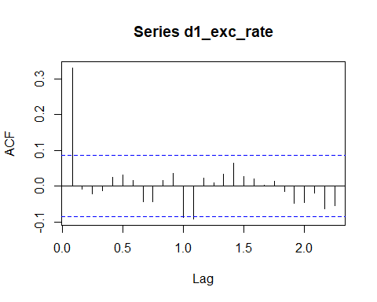

Гипотеза о том, что ряд на первых разностях нестационарен отклоняется.

Рассмотрим AR на первом и втором лаге, согласно функции PACF:

Series: d1_exc_rate   
ARIMA(1,0,0) with non-zero mean   
  
Coefficients:  
 ar1 mean  
 0.3302 0.0009  
s.e. 0.0412 0.0021  
  
sigma^2 = 0.001075: log likelihood = 1048.37  
AIC=-2090.73 AICc=-2090.68 BIC=-2077.95  
  
Training set error measures:  
 ME RMSE MAE MPE MAPE MASE  
Training set -5.616198e-06 0.03272076 0.02397271 124.3462 168.0836 0.6369355  
 ACF1  
Training set 0.04387051

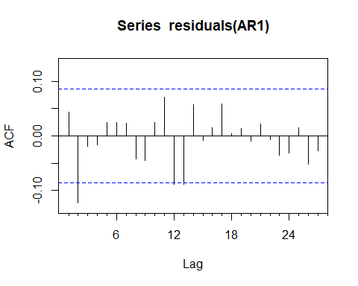

Box-Ljung test  
  
data: residuals(AR1)  
X-squared = 10.048, df = 5, p-value = 0.07388

Есть автокорелляция в остатках в модели AR1.

Series: d1_exc_rate   
ARIMA(1,0,0) with non-zero mean   
  
Coefficients:  
 ar1 mean  
 0.3302 0.0009  
s.e. 0.0412 0.0021  
  
sigma^2 = 0.001075: log likelihood = 1048.37  
AIC=-2090.73 AICc=-2090.68 BIC=-2077.95  
  
Training set error measures:  
 ME RMSE MAE MPE MAPE MASE  
Training set -5.616198e-06 0.03272076 0.02397271 124.3462 168.0836 0.6369355  
 ACF1  
Training set 0.04387051



[1] 0.03962501

Есть автокорелляция в остатках

[1] "вариант 2. через функцию Arima пакета Forecast"

[1] "AR12"

Series: d1_exc_rate   
ARIMA(12,0,0) with non-zero mean   
  
Coefficients:  
 ar1 ar2 ar3 ar4 ar5 ar6 ar7 ar8  
 0.3791 -0.1380 0.0381 -0.0363 0.0377 0.0024 0.0256 -0.0476  
s.e. 0.0433 0.0463 0.0466 0.0467 0.0466 0.0466 0.0465 0.0465  
 ar9 ar10 ar11 ar12 mean  
 -0.0147 0.0120 0.059 -0.1196 0.0009  
s.e. 0.0464 0.0464 0.046 0.0431 0.0018  
  
sigma^2 = 0.001056: log likelihood = 1058.45  
AIC=-2088.91 AICc=-2088.08 BIC=-2029.25  
  
Training set error measures:  
 ME RMSE MAE MPE MAPE MASE  
Training set -1.415594e-06 0.03208894 0.0233153 132.6324 181.4748 0.6194686  
 ACF1  
Training set -0.001136531

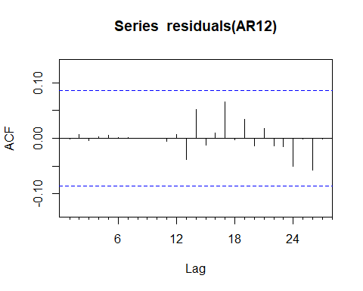

Box-Ljung test  
  
data: residuals(AR12)  
X-squared = 0.059539, df = -6, p-value = NA

В AR2 Нет автокорелляции в остатках.  
Среди AR моделей самой подходящей оказалась модель AR(12)

Теперь рассмотрим модели типа MA.  


Модель MA1

Series: data[, 2]   
ARIMA(0,1,1) with drift   
  
Coefficients:  
 ma1 drift  
 0.3782 9e-04  
s.e. 0.0405 2e-03  
  
sigma^2 = 0.001055: log likelihood = 1053.15  
AIC=-2100.3 AICc=-2100.25 BIC=-2087.51  
  
Training set error measures:  
 ME RMSE MAE MPE MAPE MASE  
Training set -1.148988e-06 0.0323914 0.02356179 -0.01012133 1.75703 0.2008557  
 ACF1  
Training set 0.0009212042

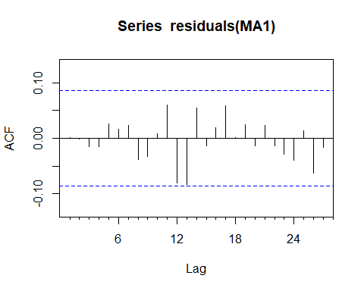

[1] 0.9803216

При проверки модели MA1: Автокорреляции в остатках нет

Теперь рассмотрим MA2:

Series: data[, 2]   
ARIMA(0,1,2) with drift   
  
Coefficients:  
 ma1 ma2 drift  
 0.3784 0.0006 9e-04  
s.e. 0.0438 0.0450 2e-03  
  
sigma^2 = 0.001057: log likelihood = 1053.15  
AIC=-2098.3 AICc=-2098.22 BIC=-2081.25  
  
Training set error measures:  
 ME RMSE MAE MPE MAPE MASE  
Training set -6.397493e-07 0.0323914 0.02356308 -0.0100618 1.757117 0.2008667  
 ACF1  
Training set 0.0007101787

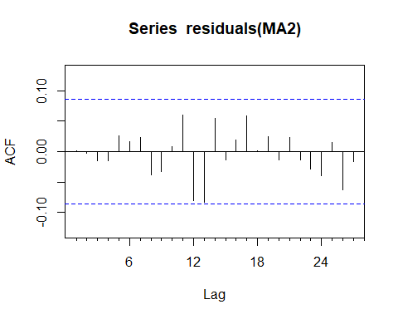

Автокорреляции в остатках нет.

Проверим теперь модели ARMA

AR/MA  
 0 1 2 3 4 5 6 7 8 9 10 11 12 13  
0 x o o o o o o o o o o o x o   
1 x x o o o o o o o o o x x o   
2 x x x o o o o o o o o o o o   
3 x o x o o o o o o o o o o o   
4 x x x x o o o o o o o o o o   
5 x o x x o o o o o o o o o o   
6 x o x x o o o o o o o o o o   
7 o x x x x o o o o o o o o o

Проверим модели ARMA(1,2)

Series: data[, 2]   
ARIMA(1,1,2) with drift   
  
Coefficients:  
 ar1 ma1 ma2 drift  
 0.1750 0.2021 -0.0675 0.0009  
s.e. 7.5342 7.5748 2.9473 0.0019  
  
sigma^2 = 0.001059: log likelihood = 1053.15  
AIC=-2096.3 AICc=-2096.18 BIC=-2074.99  
  
Training set error measures:  
 ME RMSE MAE MPE MAPE MASE  
Training set -7.41285e-07 0.0323914 0.02355814 -0.01016071 1.756793 0.2008246  
 ACF1  
Training set 0.002087015

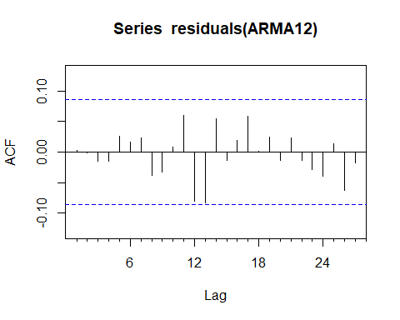

[1] 0.8622184

Автокорреляции в остатках нет

Рассмотрим ARMA(3,1):

Series: data[, 2]   
ARIMA(3,1,1) with drift   
  
Coefficients:  
 ar1 ar2 ar3 ma1 drift  
 -0.6141 0.2360 -0.1198 1.0000 0.0009  
s.e. 0.0434 0.0499 0.0433 0.0057 0.0019  
  
sigma^2 = 0.001051: log likelihood = 1054.75  
AIC=-2097.49 AICc=-2097.33 BIC=-2071.92  
  
Training set error measures:  
 ME RMSE MAE MPE MAPE MASE  
Training set -2.205081e-05 0.03223615 0.02349743 -0.01275315 1.753283 0.2003071  
 ACF1  
Training set 0.002494735

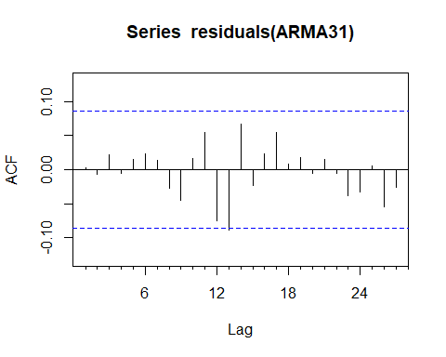

[1] 0.7034313

Автокорреляции в остатках почти нет (на графике ACF выпирает 13 период).

Посмотрим на параметры моделей, чтобы выбрать лучшую

loglike AIC BIC  
AR12 1058.455 -2088.910 -2029.249  
MA1 1053.148 -2100.295 -2087.511  
MA2 1053.148 -2098.296 -2081.250  
ARMA12 1053.148 -2096.296 -2074.989  
ARMA31 1054.747 -2097.493 -2071.924

MA1 по всем параметрам лучше MA2, так же хорошие показатели у модели ARMA(1,2). Мы выбираем эти модели.

Сделаем прогноз по этим моделям:

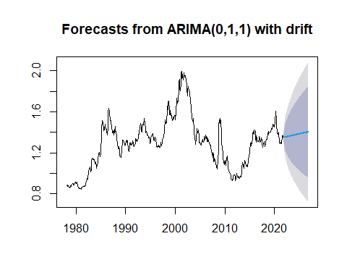

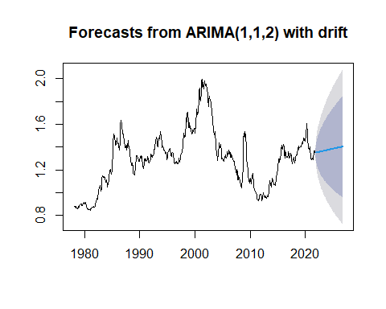

## ARCH-эффект

Проверим модели на нормальность распределения и на наличие автокорреляции в квадратах остатков (arch-эффект)

Box-Ljung test  
  
data: residuals(MA1)^2  
X-squared = 32.364, df = 5, p-value = 5.032e-06

Shapiro-Wilk normality test  
  
data: d1_exc_rate  
W = 0.95097, p-value = 3.597e-12

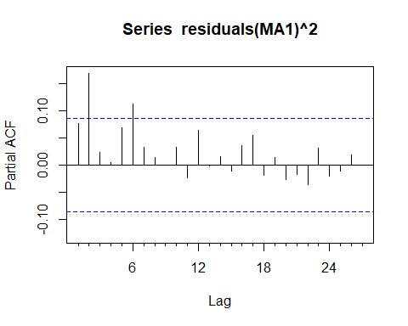

В квадратах остатков модели MA1 нет нормального распределения. В них так же наблюдается автокорреляция.

Box-Ljung test  
  
data: residuals(ARMA12)^2  
X-squared = 32.23, df = 3, p-value = 4.681e-07

Shapiro-Wilk normality test  
  
data: d1_exc_rate  
W = 0.95097, p-value = 3.597e-12

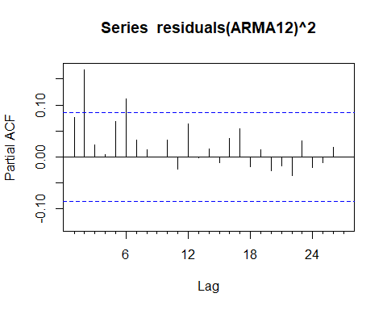

В квадратах остатков модели ARMA1 нет нормального распределения. В них так же наблюдается автокорреляция.

Для модели ARMA(1,2) попробуем модели GARCH

AR/MA  
 0 1 2 3 4 5 6 7 8 9 10 11 12 13  
0 o x o o o x o o o o o x o o   
1 x x o o o o o o o o o x o o   
2 x o o o o o o o o o o o o o   
3 x o x o o o o o o o o o o o   
4 o x o x o o o o o o o o o o   
5 x x x x x o o o o o o o o o   
6 x o o x x o o o o o o o o o   
7 x x o x o x o o o o o o o o

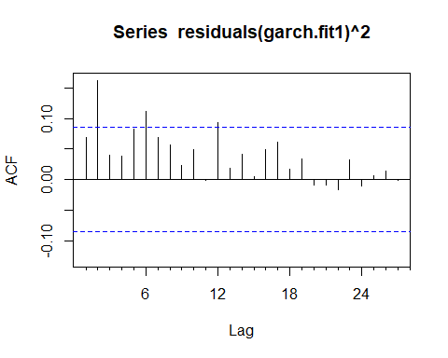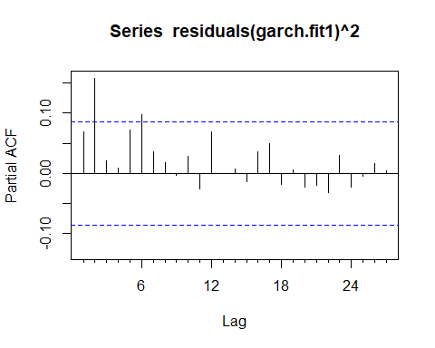

Box-Ljung test  
  
data: residuals(garch.fit1)^2  
X-squared = 28.107, df = 3, p-value = 3.448e-06

ARMA(1,2)+sGARCH

#ARCH-GARCH   
d1_exc_rate<-diff(data[,2], differences=1) #на всякий случай еще раз  
# garc_ord = c(c(1, 1),c(1, 2),c(2, 1),c(2, 2),c(6, 1),c(6, 2))  
  
stat_garch=c()  
for (i in 1:2){  
 for (j in 0:2){  
 spec = ugarchspec(variance.model = list(model = 'sGARCH',garchOrder = c(i,j)), mean.model = list(armaOrder = c(1, 2), include.mean = TRUE), distribution.model = "std")  
 garch.fit1 = ugarchfit(spec, d1_exc_rate)  
 box = Box.test(residuals(garch.fit1)^2, lag = 6, type = c("Ljung-Box"), fitdf = i+j)  
 stat_garch = append(stat_garch, box$p.value)}}  
stat_garch

[1] 1.936718e-04 1.132642e-05 1.141332e-06 3.762532e-06 3.381291e-06  
[6] 7.880291e-07

Нигде не удается убрать автокорреляцию.

Рассмотрим ARMA(1,2) + apARCH, eGARCH, iGARCH, csGARCH

[1] 0.0001637726

[1] 2.030128e-05

[1] 3.314874e-05

[1] 2.803265e-05

MA(1)+sGARCH + apARCH

[1] 7.335625e-06 1.614072e-06 4.400461e-07 2.835058e-06 4.362559e-07  
[6] 9.354022e-08

[1] 7.758745e-06

Проверим наличие автокорреляции в квадратах остатков (arch-эффект) модели ARMA12

Полностью убрать автокорреляцию квадратов остатков не получается, поэтому мы выбрали модель, которая снизила её лучше всего, это ARMA1_2 + ARCH(1.0). P_VALUE = 0.0001936718

Составим прогноз, учитывая arch-эффект  
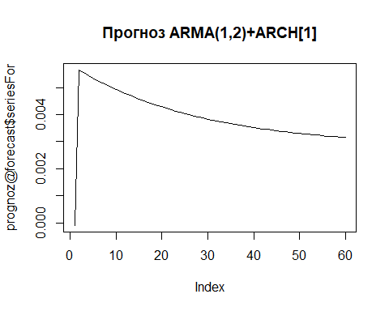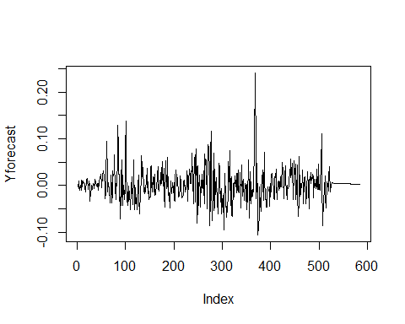

Модель с GARCH не применяется далее, что как не устраняет автокореляцию остатков.

## Структурные разрывы

За долгосрочный прогноз отвечает коэффициент а0. Важно наличие структурного разрыва в интерсепте (коэффициенте а0). У нас достаточно большая выборка, поэтому мы для поиска структурных разрывов проверяем Sup-F тест.

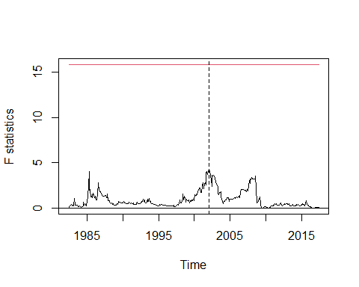

[1] 288

supF test  
  
data: stat  
sup.F = 4.2454, p-value = 0.7568

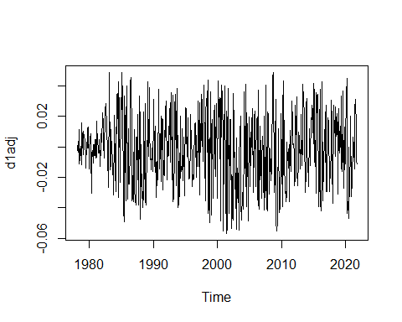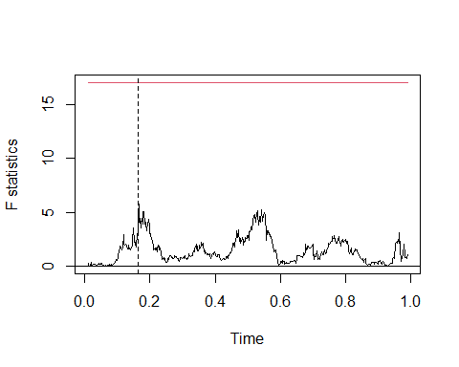

[1] 87

supF test  
  
data: stat  
sup.F = 5.756, p-value = 0.7273

Sup-F тест показывает, что структурных разрывов нет.

Попробуем найти разрывы методом CUSUM

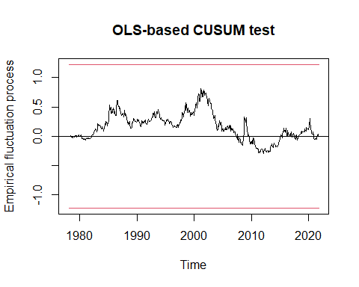

OLS-based CUSUM test  
  
data: stat  
S0 = 0.82084, p-value = 0.5106

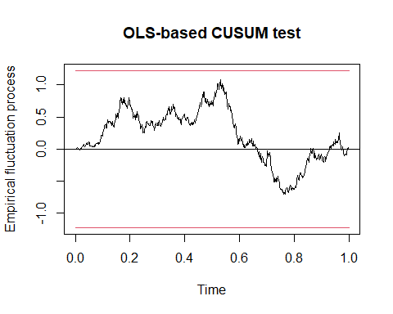

OLS-based CUSUM test  
  
data: stat  
S0 = 1.0834, p-value = 0.1911

Структурных разрывов нет

## VAR-модель

Посмотрим на графики прочих (объясняющих) переменных: 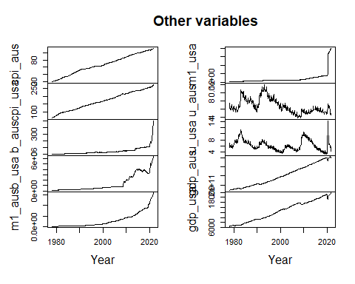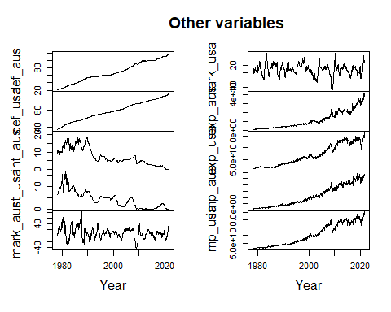

Займемся нормализацией переменных. Переменные 5,6,7,8,19,20,21,22 - нужно логарифмировать. Явно прослеживается экспоненциальный тренд. После логарифмирования:

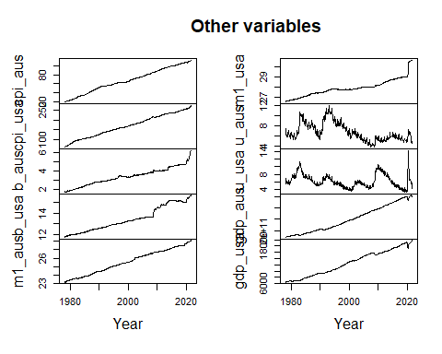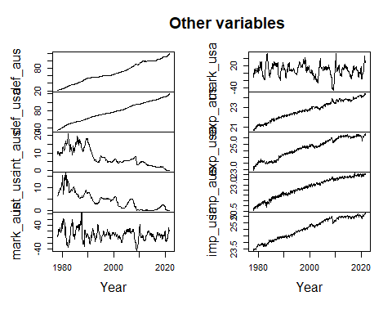

Проверим, какие из рядов являются стационарными. Значения p-value ADF-теста для каждой из переменных:

[1] 0.40896718 0.51575053 0.06760807 0.99000000 0.69891684 0.51718757  
 [7] 0.99000000 0.29595425 0.16426778 0.48478288 0.08120415 0.76805548  
[13] 0.63310878 0.06005052 0.05432413 0.01000000 0.01000000 0.01146369  
[19] 0.37396909 0.50648295 0.53869804

[1] FALSE FALSE FALSE FALSE FALSE FALSE FALSE FALSE FALSE FALSE FALSE FALSE  
[13] FALSE FALSE FALSE TRUE TRUE TRUE FALSE FALSE FALSE

Только ряды 17-19-е являются стационарными. Перейдем лучше к первым разностям:

[1] 0.0100000 0.0100000 0.0100000 0.0100000 0.0100000 0.0100000 0.0100000  
 [8] 0.0100000 0.0100000 0.0100000 0.0100000 0.0100000 0.9333169 0.0100000  
[15] 0.0100000 0.0100000 0.0100000 0.0100000 0.0100000 0.0100000 0.0100000

[1] TRUE TRUE TRUE TRUE TRUE TRUE TRUE TRUE TRUE TRUE TRUE TRUE  
[13] FALSE TRUE TRUE TRUE TRUE TRUE TRUE TRUE TRUE

Одна переменная все равно не стационарна, поэтому перейдем ко 2-м разностям:

Приведенные ко 2-м разностям ряды:

[1] 0.01 0.01 0.01 0.01 0.01 0.01 0.01 0.01 0.01 0.01 0.01 0.01 0.01 0.01 0.01  
[16] 0.01 0.01 0.01 0.01 0.01 0.01

[1] TRUE TRUE TRUE TRUE TRUE TRUE TRUE TRUE TRUE TRUE TRUE TRUE TRUE TRUE TRUE  
[16] TRUE TRUE TRUE TRUE TRUE TRUE

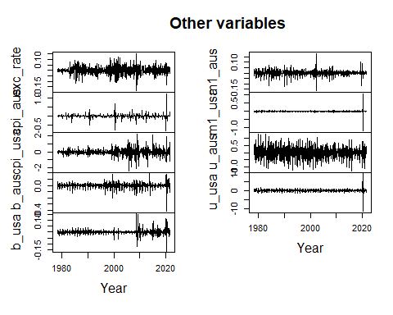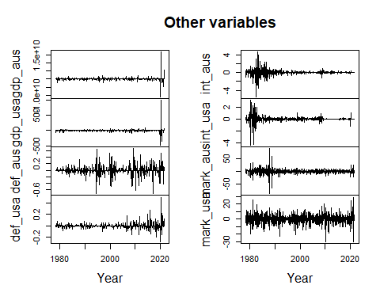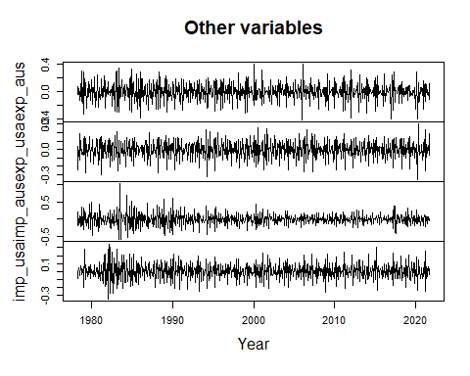

Теперь все временные ряды стационарны, можно с ними работать дальше.

Чтобы найти переменные, влияющие на обменный курс, проведем тест Грэнджера на причинность.

Ниже представлены p-value в тесте:

номер_переменной переменная p_value значимость  
1 3 cpi_aus 0.030804495 FALSE  
2 4 cpi_usa 0.076917405 FALSE  
3 5 b_aus 0.255800907 FALSE  
4 6 b_usa 0.130137487 FALSE  
5 7 m1_aus 0.115028002 FALSE  
6 8 m1_usa 0.203471917 FALSE  
7 9 u_aus 0.296420185 FALSE  
8 10 u_usa 0.955999390 FALSE  
9 11 gdp_aus 0.933601468 FALSE  
10 12 gdp_usa 0.598878400 FALSE  
11 13 def_aus 0.001729875 FALSE  
12 14 def_usa 0.029298135 FALSE  
13 15 int_aus 0.561641476 FALSE  
14 16 int_usa 0.999896698 FALSE  
15 17 mark_aus 0.832791446 FALSE  
16 18 mark_usa 0.817819156 FALSE  
17 19 exp_aus 0.861757281 FALSE  
18 20 exp_usa 0.072738507 FALSE  
19 21 imp_aus 0.825311070 FALSE  
20 22 imp_usa 0.904603453 FALSE

При включении в модель по отдельности некоторые переменные, а именно:  
- дефлятор ВВП Австралии, (<0.01)  
- дефлятор ВВП США,(<0.05)  
- уровень цен в Австралии, (<0.05)  
- уровень цен в США, (<0.1)  
- объем экспорта СШA (<0.1)  
уменьшают ошибку прогноза и следовательно улучшают предсказание обменного курса $AU-$US.

Прочие переменные, а именно: уровень цен в США, денежные аггрегаты, безработица, ВВП, %-ная ставка, индекс рынка, импорт и экспорт в обеих странах - не оказывают статистически значимого влияния на обменный курс на 5%-ном уровне значимости.

Так, например, выглядят кросс-корреляционная функция для обменного курса и самой значимой переменной - дефлятора ВВП Австралии:  
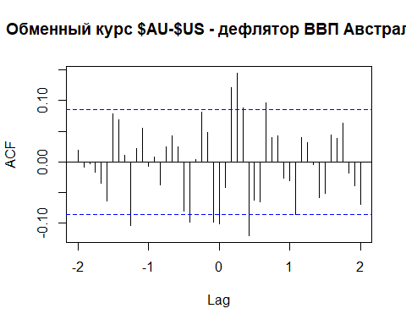

Оцениваем параметры VAR модели двух переменных:

AIC(n) HQ(n) SC(n) FPE(n)   
 15 12 4 15

Рекоммендуется брать 15 лагов

exc_rate def_aus  
exc_rate 1.00000000 -0.09638211  
def_aus -0.09638211 1.00000000

Hosking, LiMcLeod: модель с 2-мя переменными без ограничений

lags statistic df p-value  
 56 112.9419 112 0.4572786

lags statistic df p-value  
 56 116.6319 112 0.3632713

Модель получилась с теоретически плохой частотой

Сравниваем нашу модель без ограничений с ARMA(1,1,2)

[1] "F-ststistics"

[1] 0.968914

[1] "p-value"

[1] 0.5394171

Качество модели VAR(15), судя по F-критерию, превосходит качество нашей модели ARIMA(1,1,2)  
Попробуем улучшить нашу модель

Hosking,LiMcLeod-test: модель с двумя переменными с ограничениями

lags statistic df p-value  
 42 60.81035 56 0.3068688

lags statistic df p-value  
 42 64.1651 56 0.2120736

Улучшить не получилось, у неё все ещё плохая частота

[1] "F-stat"

[1] 1.371728

[1] "qf"

[1] 1.647172

[1] "p-value"

[1] 0.07110325

1. Построим теперь трёхпеременную VAR-модель.

AIC(n) HQ(n) SC(n) FPE(n)   
 27 4 3 27

Рекоммендуется брать 27 лагов

Hosking, LiMcLeod: модель с 2-мя переменными без ограничений

lags statistic df p-value  
 40.5 125.0688 121.5 0.3938055

lags statistic df p-value  
 40.5 133.2713 121.5 0.2193224

Эта модель получилась с теоретически хорошей частотой

Сравниваем нашу модель без ограничений с ARMA(1,1,2)

[1] "f-критическое"

[1] 1.475101

[1] "f-статистика"

[1] 0.9925665

Качество трёхпеременной модели VAR(27), судя по F-критерию, превосходит качество нашей модели ARIMA(1,1,2)  
Попробуем улучшить нашу модель

Hosking, LiMcLeod: модель с 2-мя переменными без ограничений

lags statistic df p-value  
 40.5 132.7933 121.5 0.2279463

lags statistic df p-value  
 40.5 140.644 121.5 0.1129123

Мы смогли сократить нашу модель, при этом сохранив отсутствие авто и кросскорелляции в остатках на 10% уровне

Сравним нашу модель с ограничениями по F-stat с моделью ARMA.

[1] "F-статистика"

[1] 1.693994

[1] "F-Критическое"

[1] 1.565994

Модель с ограничениями всё ещё лучше модели ARMA

Сравним нашу трёхпеременную модель с двухпеременной моделью

[1] "Hosking, LiMcLeod: модель с 2-мя переменными с ограничениями"

lags statistic df p-value  
 56 116.2818 112 0.3718553

lags statistic df p-value  
 56 119.8275 112 0.2892442

[1] "модель с 3-мя переменными"

lags statistic df p-value  
 54 296.418 243 0.01086519

lags statistic df p-value  
 54 300.0004 243 0.007405917

[1] 7.199473

[1] "F крит 1%"

[1] 2.227861

[1] "p-val"

[1] 5.382428e-12

Наша модель с тремя переменными лучше модели с двумя переменными

1. Попробуем теперь модель с четырьмя переменными

AIC(n) HQ(n) SC(n) FPE(n)   
 12 6 3 12

Рекоммендуется брать 12 лагов

Hosking, LiMcLeod: модель с 3-мя переменными без ограничений

lags statistic df p-value  
 18 145.3947 96 0.0008569292

lags statistic df p-value  
 18 146.9415 96 0.0006398172

У нашей модели присутствует кросс и автокорреляция в остатках

Сравниваем нашу модель без ограничений с ARMA(1,1,2)

[1] "F-stat"

[1] 0.8338694

[1] "pf"

[1] 0.769866

Качество трёхпеременной модели VAR(27), судя по F-критерию, немного превосходит качество нашей модели ARIMA(1,1,2)  
Попробуем улучшить нашу модель

Hosking, LiMcLeod: модель с 4-мя переменными и с ограничениями

lags statistic df p-value  
 24 261.6113 192 0.0006212704

lags statistic df p-value  
 24 262.128 192 0.0005761648

Сравним нашу модель четырех переменных с ограничениями по F-stat с моделью ARMA.

[1] "F крит 1%"

[1] 1.167573

[1] "qf"

[1] 1.703783

[1] "pf"

[1] 0.2433874

Наша модель с ограничениями получилась хуже модели ARMA

Сравним нашу четырёхпеременную модель с трёхпеременной моделью

[1] "Hosking, LiMcLeod: модель с 3-мя переменными"

lags statistic df p-value  
 54 296.418 243 0.01086519

lags statistic df p-value  
 54 300.0004 243 0.007405917

[1] "Hoskingб LiMcLeod: модель с 4-мя переменными"

lags statistic df p-value  
 24 260.2397 192 0.0007576149

lags statistic df p-value  
 24 260.7322 192 0.0007057123

[1] "F-статистика"

[1] -6.254021

[1] "F крит 1%"

[1] 2.119861

[1] "p-val"

[1] 1

Наша модель с четырьмя переменными хуже модели с тремя переменными

1. Попробуем теперь модель с пятью переменными

AIC(n) HQ(n) SC(n) FPE(n)   
 27 12 6 27

Рекоммендуется брать 27 лагов

Hosking, LiMcLeod тест: модель с 5 переменными:

lags statistic df p-value  
 54 924.2103 675 5.006485e-10

lags statistic df p-value  
 54 931.4683 675 1.811963e-10

Есть авто- кросс- корреляция.

Сравниваем нашу модель без ограничений с ARMA(1,1,2)

[1] "F-stat"

[1] 0.7589273

[1] "p-val"

[1] 0.9615533

Качество трёхпеременной модели VAR(27), судя по F-критерию, хуже нашей модели ARIMA(1,1,2)  
Попробуем улучшить нашу модель

Hosking,LiMcLeod test: модель с 5 переменными:

lags statistic df p-value  
 54 1184.781 675 0

lags statistic df p-value  
 54 1186.613 675 0

Есть авто-кросс- корреляция.

Сравним нашу модель с ограничениями по F-stat с моделью ARMA.

[1] "F-stat"

[1] 1.167573

[1] "qf"

[1] 1.703783

[1] "pf"

[1] 0.2433874

Наша модель с ограничениями получилась хуже модели ARMA

1. Попробуем теперь модель с шестью переменными

AIC(n) HQ(n) SC(n) FPE(n)   
 27 11 3 16

Рекоммендуется брать 27 лагов

Hosking, LiMcLeod: модель с 6 переменными:

lags statistic df p-value  
 54 1404.099 972 0

lags statistic df p-value  
 54 1412.323 972 0

Присутствует авто- кросс- корреляция.

Сравниваем нашу модель без ограничений с ARMA(1,1,2)

[1] "F-statistics"

[1] 0.6271618

[1] "p-value"

[1] 0.9988514

Качество модели VAR, судя по F-критерию, хуже нашей модели ARIMA(1,1,2)  
Попробуем улучшить нашу модель

Hosking, LiMcLeod: модель Restricted VAR5:

lags statistic df p-value  
 54 1445.561 972 0

lags statistic df p-value  
 54 1454.171 972 0

Присутсвует авто- кросс- корреляция

Сравним нашу модель с ограничениями по F-stat с моделью ARMA.

[1] "F-statistics"

[1] 1.511772

[1] "qf"

[1] 1.442267

[1] "p-value"

[1] 0.003229083

Наша модель с ограничениями получилась чуть лучше модели ARMA

Сравним нашу шестью переменными с моделью с трёхпеременной моделью (на данным момент лучшей):

[1] "Hosking, LiMcLeod: модель с 3 переменными"

lags statistic df p-value  
 54 296.418 243 0.01086519

lags statistic df p-value  
 54 300.0004 243 0.007405917

[1] "Hosking, LiMcLeod: модель с 5 переменными"

lags statistic df p-value  
 54 1404.099 972 0

lags statistic df p-value  
 54 1412.323 972 0

[1] "F-statistics"

[1] 0.9233216

[1] "F крит 1%"

[1] 1.313426

[1] "p-value"

[1] 0.6744667

Наша модель с шестью переменными хуже модели с тремя переменными.

По итогу, можно сказать, что только два выбранных фактора def_aus, def_usa улучшают прогноз валютного курса в сравнении с одномерной моделью временного ряда.

Прогноз на 5 лет:

